Mundo da Tecnológia
Proposta de Projeto do Estágio

Plataforma Web para encontrar Explicadores ( Professores Particulares )

Nome: Leocádia Monteiro
Instituto Dom Damão Franklin
13º classe

Tutor
_______________

Luanda, 25 de mar. de 26
Introdução
Com o avanço da tecnologia e da internet, tornou-se possível facilitar a comunicação entre pessoas que oferecem serviços e aquelas que precisam desses serviços. No entanto, muitos alunos enfrentam dificuldades para encontrar explicadores qualificados de forma rápida e organizada. Por outro lado, muitos explicadores têm dificuldade em divulgar os seus serviços.
Diante desse problema, surge a ideia de desenvolver uma plataforma digital que permita a ligação entre explicadores e alunos, facilitando a busca por explicações e a divulgação de serviços educacionais.

Problema
Atualmente, muitos alunos têm dificuldades em encontrar explicadores de determinadas disciplinas, principalmente de forma organizada e rápida. A maioria dos explicadores divulga os seus serviços apenas por meio de redes sociais ou por indicação de outras pessoas, o que dificulta a comunicação entre explicadores e alunos.
Assim, surge o seguinte problema:
Como desenvolver um sistema informático que facilite a comunicação entre explicadores e alunos e ajude na divulgação de serviços de explicação?

Objetivo Geral
Desenvolver uma plataforma web que permita aos explicadores cadastrarem os seus serviços e aos alunos encontrarem explicadores de forma rápida, organizada e eficiente.

Objetivos Específicos
- Criar uma página web para cadastro de explicadores;
- Criar uma página para pesquisa de explicadores;
- Permitir que o explicador adicione informações como nome, disciplina, preço, localização e contacto;
- Permitir que o aluno pesquise explicadores por disciplina;
- Criar uma base de dados para armazenar as informações dos explicadores;
- Mostrar os explicadores em forma de lista ou cartões;
- Criar um sistema simples e fácil de usar.

Justificativa
Este projeto é importante porque ajudará alunos a encontrarem explicadores de forma mais fácil e rápida, contribuindo para a melhoria do desempenho escolar. Além disso, o sistema ajudará explicadores a divulgarem os seus serviços, podendo aumentar as suas oportunidades de trabalho.
O desenvolvimento desta plataforma também permitirá aplicar conhecimentos adquiridos nas disciplinas de informática, como programação web, base de dados e desenvolvimento de sistemas.

Metodologia
Para o desenvolvimento do sistema serão utilizadas tecnologias de desenvolvimento web, como HTML para a estrutura das páginas, CSS para o design e aparência, JavaScript para a interatividade, PHP para o processamento de dados e MySQL para o armazenamento das informações na base de dados.
O desenvolvimento do sistema seguirá as seguintes etapas:
- Levantamento de requisitos;
- Desenho das páginas do sistema;
- Criação da base de dados;
- Programação das páginas;
- Testes do sistema;
- Implementação final.

Funcionalidades do Sistema
O sistema terá as seguintes funcionalidades:
- Cadastro de explicadores;
- Pesquisa de explicadores;
- Visualização de explicadores cadastrados;
- Exibição de contacto do explicador;
- Exibição da disciplina e preço;
- Sistema simples de navegação entre páginas.

Estrutura do Sistema
O sistema será composto pelas seguintes páginas:
- Página inicial;
- Página de cadastro de explicadores;
- Página de pesquisa de explicadores;
- Página de resultados da pesquisa;
- Página de contacto.

Base de Dados
O sistema terá uma base de dados para armazenar as informações dos explicadores, como:
- Nome;
- Disciplina;
- Classe;
- Preço;
- Telefone;
- Localização;
- Descrição;
- Foto.
Essas informações serão armazenadas numa tabela chamada “explicadores”.

Resultados Esperados
Espera-se que o sistema facilite a comunicação entre explicadores e alunos, torne mais fácil a divulgação de serviços de explicação e ajude alunos a melhorarem o seu desempenho escolar através do acesso mais fácil a explicadores.

Conclusão
Com o desenvolvimento desta plataforma, será possível criar um sistema simples, mas muito útil, que ajudará tanto alunos quanto explicadores. O projeto também permitirá colocar em prática conhecimentos de programação, desenvolvimento web e base de dados, contribuindo para a formação acadêmica e profissional.

Cronograma
O presente cronograma apresenta o planejamento das atividades a serem desenvolvidas ao longo de dois meses para a implementação da plataforma de explicadores. As atividades foram distribuídas por semanas, incluindo levantamento de requisitos, pesquisa, desenvolvimento do sistema, testes e elaboração do relatório final, com o objetivo de garantir a organização e o cumprimento dos prazos estabelecidos.

Actividades | S1 | S2 | S3 | S4 | S5 | S6 | S7 | S8
Levantamento de requisitos
Pesquisa
Desenho das Páginas
Base de Dados
Frontend
Backend
Testes
Relatório Final

Cronograma de Desenvolvimento do Projeto
De 01 a 03 de Abril:
Levantamento de requisitos do sistema. Nesta fase serão definidas todas as funcionalidades que o sistema deverá ter. Será feita a definição dos tipos de usuários do sistema (explicador e aluno), as informações que deverão ser cadastradas (nome, disciplina, preço, contacto, localização, descrição e foto) e as páginas que o sistema deverá possuir.
De 04 a 07 de Abril:
Pesquisa e análise de sistemas semelhantes. Nesta fase serão pesquisadas plataformas existentes na internet que oferecem serviços semelhantes, com o objetivo de analisar as suas funcionalidades, aparência e forma de funcionamento, para servir de base e inspiração para o desenvolvimento do projeto.
De 08 a 12 de Abril:
Desenho das páginas do sistema (layout). Nesta fase serão desenhadas as páginas que o sistema terá, como a página inicial, página de cadastro de explicadores, página de pesquisa e página de resultados. Será definida a posição dos menus, botões, imagens e formulários.
De 13 a 16 de Abril:
Criação da base de dados. Nesta fase será criada a base de dados no MySQL e a tabela “explicadores”, onde serão armazenadas as informações como nome, disciplina, classe, preço, telefone, localização, descrição e foto.
De 17 a 20 de Abril:
Preparação do ambiente de desenvolvimento. Nesta fase serão instalados e configurados os programas necessários para o desenvolvimento do sistema, como o XAMPP (servidor local), Visual Studio Code (editor de código) e o navegador para testes.
De 21 a 30 de Abril:
Desenvolvimento do Front-end. Nesta fase serão desenvolvidas as páginas utilizando HTML e CSS, criando a estrutura e o design da página inicial, página de cadastro e página de pesquisa. Também será feita a organização do menu e dos botões de navegação.
De 01 a 05 de Maio:
Criação do formulário de cadastro de explicadores. Nesta fase será desenvolvido o formulário com campos para nome, disciplina, classe, preço, telefone, localização, descrição e foto.
De 06 a 10 de Maio:
Ligação do formulário com a base de dados utilizando PHP. Nesta fase os dados preenchidos no formulário serão guardados na base de dados MySQL.
De 11 a 15 de Maio:
Desenvolvimento da página de pesquisa. Nesta fase será criada a funcionalidade que permite pesquisar explicadores por disciplina e visualizar os resultados da pesquisa.
De 16 a 20 de Maio:
Desenvolvimento do Back-end. Nesta fase será feita a programação em PHP para mostrar os explicadores cadastrados, ligar todas as páginas e garantir o funcionamento do sistema.
De 21 a 24 de Maio:
Testes do sistema. Nesta fase serão realizados testes para verificar se o cadastro, a pesquisa e a visualização de explicadores estão a funcionar corretamente.
De 25 a 28 de Maio:
Correção de erros. Nesta fase serão corrigidos os erros encontrados durante os testes e serão feitas melhorias no sistema.
De 29 a 31 de Maio:
Finalização do relatório. Nesta fase será organizada toda a documentação do projeto, incluindo introdução, objetivos, metodologia, cronograma, base de dados e conclusão.

Diagrama de caso de Uso

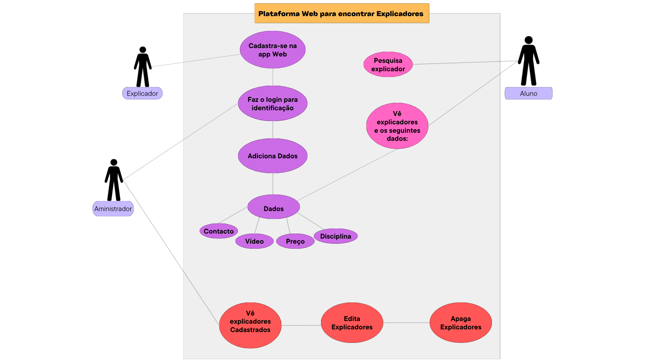

Regras de Negócio e Requisitos do Sistema
As regras de negócio definem as condições e normas que o sistema deve seguir para funcionar corretamente. Para cada regra de negócio, existem requisitos funcionais que descrevem as funcionalidades que o sistema deve possuir para cumprir essas regras.

Cadastro de Explicadores-
O sistema deve permitir o cadastro de explicadores com informações pessoais e acadêmicas.
- O sistema deve possuir um formulário de cadastro.
- O sistema deve permitir inserir nome, disciplina, classe, preço, telefone, localização e descrição.
- O sistema deve permitir o upload de foto.
- O sistema deve guardar os dados na base de dados.

Validação de Dados-
O sistema deve validar os dados inseridos antes de guardar na base de dados.
- O sistema não deve permitir campos vazios.
- O sistema deve validar o formato do telefone.
- O sistema deve validar o formato do email e senha.

Login do Sistema-
O sistema deve permitir o login de explicadores e administrador.
- O sistema deve possuir uma página de login.
- O sistema deve validar email e senha.
- O sistema deve permitir acesso apenas após autenticação.

Pesquisa de Explicadores-
O sistema deve permitir que alunos pesquisem explicadores por disciplina.
- O sistema deve possuir um campo de pesquisa.
- O sistema deve filtrar explicadores por disciplina.
- O sistema deve mostrar os resultados da pesquisa.

Visualização de Explicadores-
O sistema deve permitir visualizar os dados dos explicadores.
- O sistema deve mostrar nome do explicador.
- O sistema deve mostrar disciplina.
- O sistema deve mostrar preço.
- O sistema deve mostrar contacto.
- O sistema deve mostrar localização.

Gestão de Explicadores (Administrador)-
O administrador deve poder gerenciar os explicadores cadastrados.
- O sistema deve permitir que o administrador visualize todos os explicadores.
- O sistema deve permitir editar dados dos explicadores.
- O sistema deve permitir apagar explicadores.

Segurança do Sistema-
O sistema deve garantir a segurança das informações.
- O sistema deve restringir acesso a páginas privadas.
- O sistema deve exigir login para explicador e administrador.
- O sistema deve proteger os dados armazenados.

Cores e Identidade Visual do Sistema
A escolha das cores do sistema foi baseada na psicologia das cores, com o objetivo de proporcionar uma melhor experiência ao usuário. A cor azul foi escolhida como cor principal por transmitir confiança, segurança e profissionalismo, características essenciais para uma plataforma digital.
O branco foi utilizado como cor de fundo para garantir clareza e facilitar a leitura das informações. O cinza foi aplicado para manter a organização visual e dar um aspeto moderno ao sistema.
O verde foi utilizado em botões de confirmação, por estar associado ao crescimento e à aprendizagem. Já o laranja foi utilizado para destacar ações importantes, como a pesquisa de explicadores, por ser uma cor que chama atenção e transmite energia.
Além das cores, foram utilizadas animações suaves, como efeitos de transição, hover em botões e aparecimento gradual de elementos, com o objetivo de tornar o sistema mais interativo, moderno e agradável para o usuário.

